**Universidad Cristiana de las Asambleas de Dios**

FORMATO DE REQUERIMIENTO

**I. GENERALIDADES**

| **MÓDULO** | Correspondencia – Flujo Entidades Externas |
| --- | --- |
| **NÚMERO DE REQ.** | 04 |
| **FECHA** | 15/02/2022 |
| **SOLICITANTE** | Lic. Joel Carranza, Ing. Marvin Molina |

**II. DESCRIPCIÓN DEL REQUERIMIENTO. (LÓGICA DEL NEGOCIO)**

| **NOMBRE DEL PROCESO** | **DESCRIPCIÓN (Detalle del proceso paso a paso)** |
| --- | --- |
| Recepción de correspondencia en recepción | 1. La correspondencia llega a recepción 2. Registro de recepción: se registra en el sistema quién envía, quién recibe, qué es, a quién va dirigido, fecha y hora 3. Se envía la correspondencia al departamento competente |
| Recepción de correspondencia en departamento competente | 1. Registro de recepción: el departamento correspondiente registra en el sistema la documentación recibida |
| Envío de respuesta hacia la entidad solicitante | 1. Registro de envío: El departamento correspondiente registra en el sistema qué documentación envío, a quién la envió, fecha y hora |
| Recepción de respuesta por parte de la entidad solicitante | 1. Registro de recepción: El departamento correspondiente registra en el sistema la documentación que se recibió 2. En caso de no solicitar más documentación o información: se finaliza en el sistema el proceso 3. En caso de solicitar más documentación o información: se repiten los pasos de Envío de respuesta hacia la entidad solicitante y Recepción de respuesta por parte de la entidad solicitante hasta que se dé por finalizado el proceso |

**III. DIAGRAMA**

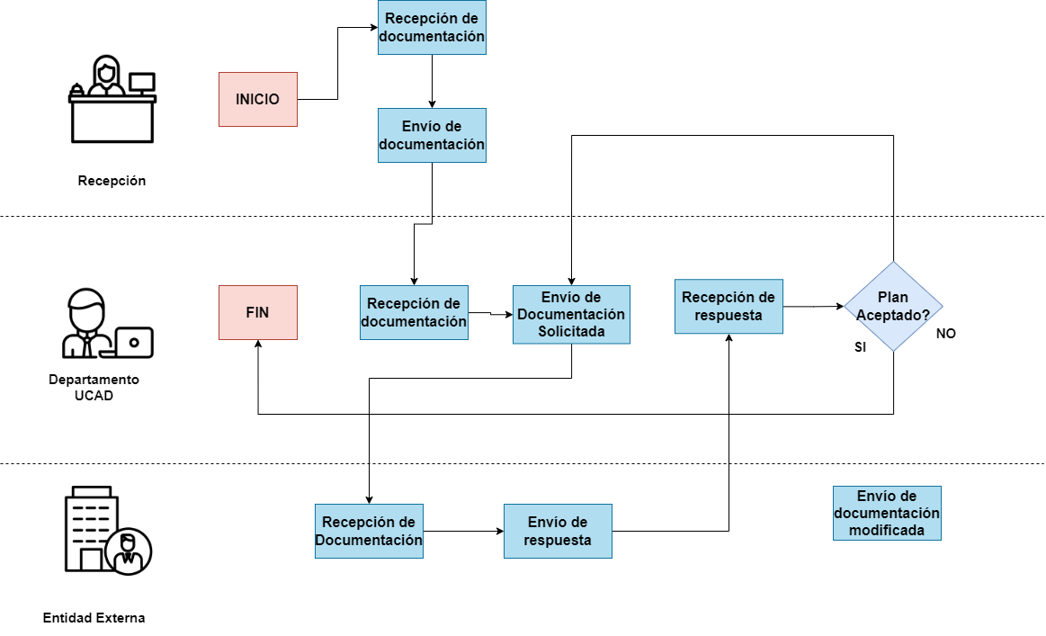

**IV. CUADRO DE VALIDACIÓN Y AUTORIZACIÓN**

| **ACCION** | **RESPONSABLE** | **FECHA** | **FIRMA** |
| --- | --- | --- | --- |
| ELABORACIÓN |  | 12/02/2022 |  |
| REVISIÓN |  | 12/02/2022 |  |
| AUTORIZACIÓN |  | 12/02/2022 |  |